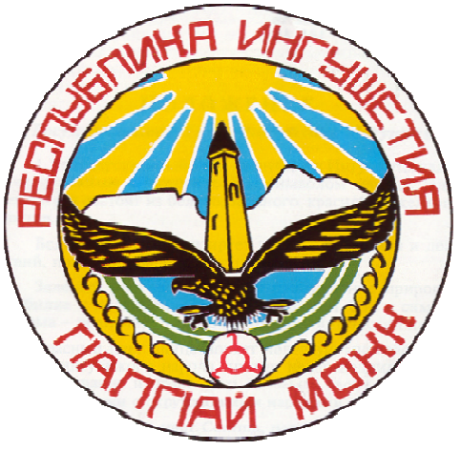
РЕСПУБЛИКА ИНГУШЕТИЯ
Г1АЛГ1АЙ РЕСПУБЛИКА

Государственное казенное общеобразовательное учреждение «Средняя общеобразовательная школа №2 с.п.Яндаре»
 инд. 386138 РИ Назрановский район, с.п.Яндаре, ул.Орджоникидзе,54

ПРИКАЗ № 139
по ГБОУ «СОШ№2 с.п. Яндаре им.Р.А.Ганижева»

от 18 сентября 2022 года «О проведении школьного этапа
всероссийской олимпиады школьников
в 2022- 2023 учебном году»

В целях организованного проведения школьного этапа всероссийской олимпиады школьников и во исполнении приказа ), приказа министерства образования Р.И. «Об организации и проведении школьного этапа всероссийской олимпиады школьников в 2022 - 2023 учебном году», приказом Отдела образования администрации Назрановского района № 28 от 16.09.2022 «О проведении всероссийской олимпиады школьников в 2022-2023 учебном году

ПРИКАЗЫВАЮ:
- Провести школьный этап для обучающихся 4 классов по математике и русскому языку, для обучающихся 5-11 классов по общеобразовательным предметам: английский язык, астрономия, биология, география, русский язык, информатика и ИКТ, история, литература, математика, ингушский язык, основы безопасности жизнедеятельности, обществознание, технология, физика, физическая культура, французский язык, химия с 1 октября по 25 октября 2022 года.
- Назначить ответственной за проведение школьного этапа всероссийской
олимпиады школьников в 2022-2023 учебном году заместителя директора по УВР
Мизиеву Л.Х.
- Утвердить состав жюри школьного этапа всероссийской олимпиады по каждому общеобразовательному предмету, по которому проводится олимпиада в очной форме (приложение 1).
- 4. Организовать подготовку и проведение школьного этапа олимпиады в соответствии с нормативными документами в следующие сроки:

№  п/п | Предмет | Сроки проведения
1 | Русский язык | 01.10.2022
2 | Обществознание |  | 05.10.2022
3 | Физика |  | 06.10.2022
4 | Литература |  | 07.10.2022
5 | История |  | 10.10.2022
6 | Иностранный язык |  | 11.10.2022
7 | Биология |  | 12.10.2022
8 | Астрономия |  | 13.10.2022
9 | ОБЖ |  | 14.10.2022
10 | Химия |  | 17.10.2022
11 | География |  | 18.10.2022
12 | Технология |  | 19.10.2022
13 | Математика |  | 20.10.2022
14 | Физическая культура |  | 21.10.2022
15 | Информатика |  | 22.10.2022
16 | Ингушский язык |  | 24.10.2022
17 | Ингушская литература |  | 25.10.2022

5.1. Сформировать банк данных победителей и призеров школьного этапа олимпиады. срок: до 01 ноября 2022г.
5.2. Считать победителями школьного этапа олимпиады участников, набравших не менее 50 % от максимально возможного балла. Призерами школьного этапа олимпиады признаются следующие за победителем участники, набравшие баллы, составляющие 30 и более процентов от максимально возможных по конкретному образовательному предмету Награждаются не более 30 % участников олимпиады по каждому предмету.
5.3. Разместить результаты школьного этапа олимпиады на официальных сайтах общеобразовательных организаций в сети «Интернет» в срок до 7 календарных дней со дня окончания школьного этапа по соответствующему образовательному предмету (протоколы жюри школьного этапа олимпиады по каждому общеобразовательному предмету) ответственной по сайту Даурбековой З.И..
5.4.. Провести награждение победителей и призеров школьного этапа олимпиады поощрительными грамотами в соответствии с локальными актами общеобразовательных организаций.
6. Обеспечить сохранность жизни и здоровья обучающихся во время проведения школьного этапа олимпиады.
7. Предоставить заявку на участие в муниципальном этапе всероссийской олимпиады школьников срок: до 10 ноября 2022.
Директор / Л.Я.Гандалоева/
С приказом ознакомлена:

Приложение1
№  п/п | Предмет | Председатель жюри | Члены жюри
1 | Русский язык | Мизиева Л. Х. | Гандалоева Т.М.,Хашиева М.А.
2 | Обществознание | Мизиева Л. Х. | Султыгова Л.М., Зязикова М.М.,
3 | Физика | Мизиева Л. Х. | Евлоева М.Б., Амерханова З.М.,
4 | Литература | Мизиева Л. Х. | Гандалоева Т.М.,Хашиева М.А.
5 | История | Мизиева Л. Х. | Султыгова Л.М., Султыгова З.И.
6 | Иностранный язык | Мизиева Л. Х. | Гандалоева Я.Я. , Акиева З.М.
7 | Биология | Мизиева Л. Х. | Амерханова З.М.,Хашиева М.А.
8 | Астрономия | Мизиева Л. Х. | Евлоева М.Б., Хашиева М.А.
9 | ОБЖ | Мизиева Л. Х. | Нальгиев М.А.,Котиков Р.А.
10 | Химия | Мизиева Л. Х. | Амерханова З.М., Евлоева М.Б.,
11 | География | Мизиева Л. Х. | Зязикова М.М., Акиева З.М.
12 | Технология | Мизиева Л. Х. | Дударова Х.М.,Султыгова М.Н.
13 | Математика | Мизиева Л. Х. | Евлоева М.Ю. , Евлоева М.Б.,
14 | Физическая культура | Мизиева Л. Х. | Гандалоев А.Р.,Хашиева М.А.
15 | Информатика | Мизиева Л. Х. | Даурбекова З.И. Евлоева М.Б.,
16 | Ингушский язык | Мизиева Л. Х. | Гандалоева Т.О.,Ганижева Л.Х.
17 | Ингушская литература | Мизиева Л. Х. | Гандалоева Т.О.,Ганижева Л.М.

